**今日动态**

**10月12日 星期四 晴**

1. **入园情况：**

今日来园27位小朋友，**3**位小朋友请假。

**2.区域活动**

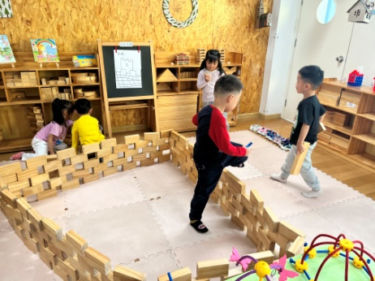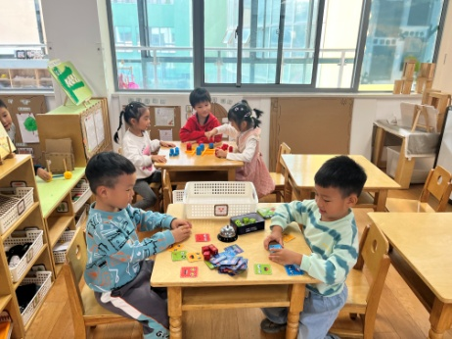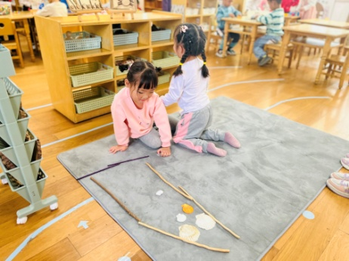

**自然材料区**

潘妍伊和陈雯悦搭一个小房子吧。

**益智区**

张苏锦和蒋乐宇在玩拼图类游戏。

**地面建构区**

最近的主题是万里长城哦！

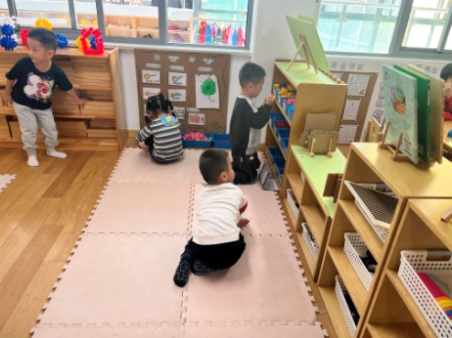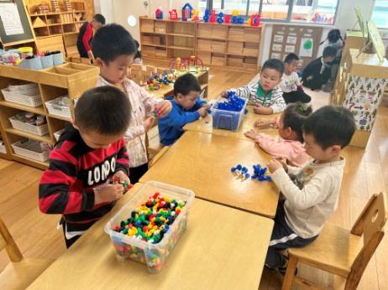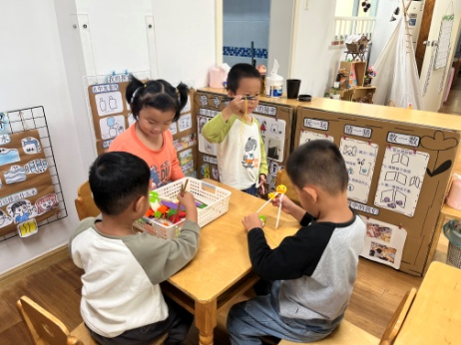

**科探区**

不会筷子的小朋友可以来练习哦！

**桌面建构区**

几位小朋友在完成昨天的大熊猫。

**万能工匠区**

今日主题是可爱的动物呢！

**3.户外活动**

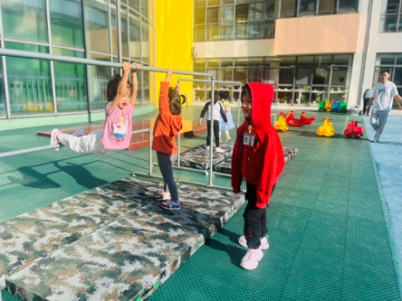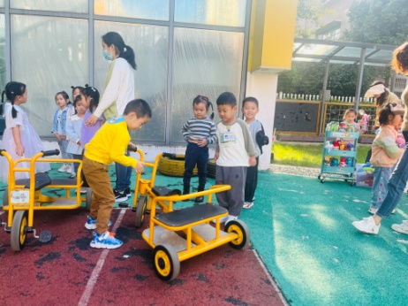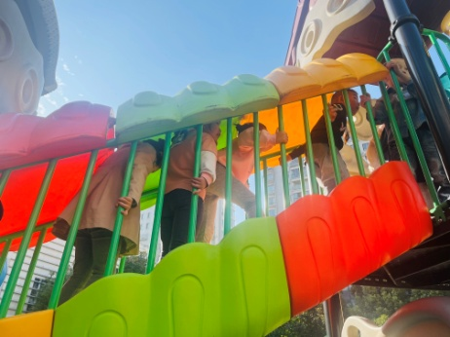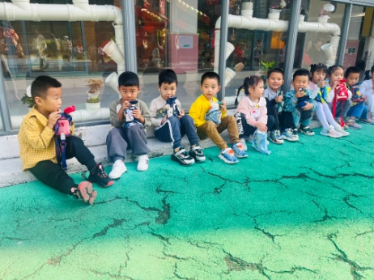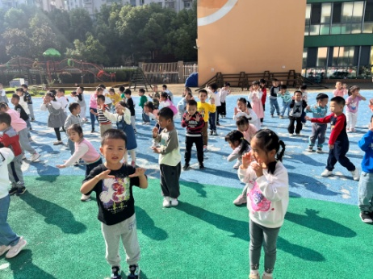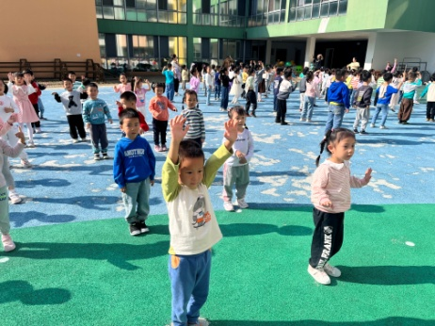

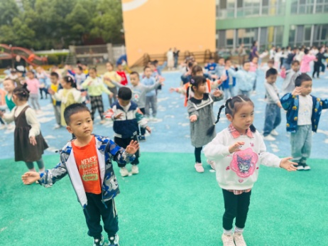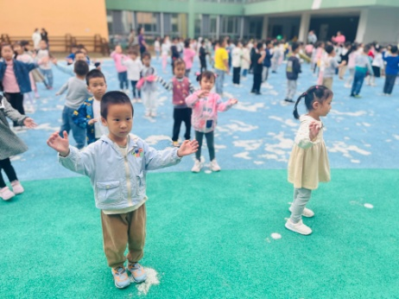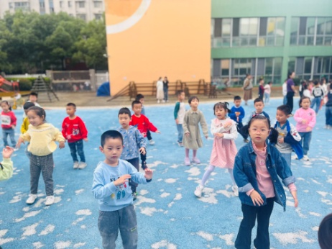

**4.集体活动**

这是一节知识类的科学活动。大熊猫是一种哺乳动物，体型肥硕似熊、丰腴富态，头圆尾短，头部和身体毛色黑白相间分明。大熊猫的皮肤厚，具有标志性的内八字的行走方式，也有锋利的爪子。大熊猫长期生活于密密的竹林里，光线很暗，障碍物又多，致使其视觉极不发达。大熊猫是一种喜湿性动物，不惧寒湿，从不冬眠。大熊猫主食竹子，也嗜爱饮水，每天除去一半进食的时间，剩下的一半时间多数便是在睡梦中度过。本次活动主要通过图片、视频等帮助幼儿了解大熊猫的外形特征、生活习性等，从而萌发关心、爱护大熊猫的情感。

大家可以带着孩子看一看关于熊猫的视频哦！

https://haokan.baidu.com/v?pd=wisenatural&vid=2412748683826886640

**5.生活活动**

午饭：土豆炖牛肉、毛白菜炒油面筋、山药木耳鸽子茶树菇汤、红豆饭。点心：虾仁瘦肉粥。水果：西梅、苹果。

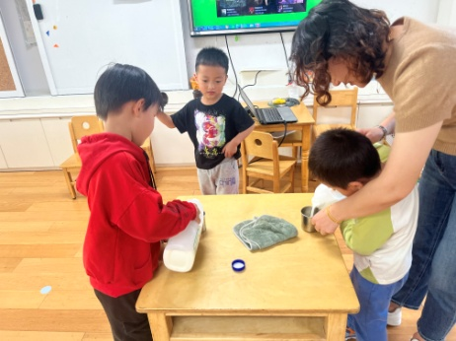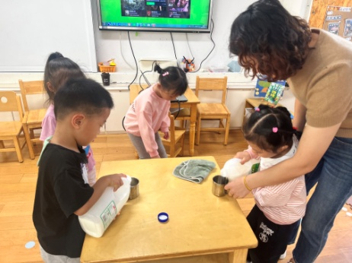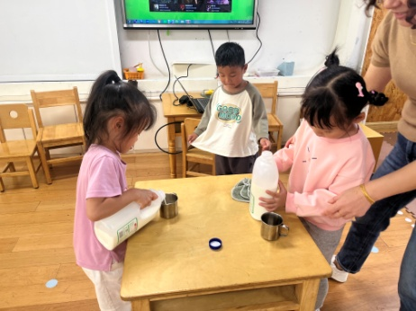

**6.温馨提示**

请大家为孩子准备一盒水彩笔，注意是可以立起来的包装哦！可以参考下图：

